# **PROVE FATTE DURANTE IL PROGETTO**

**BLUETOOTH**

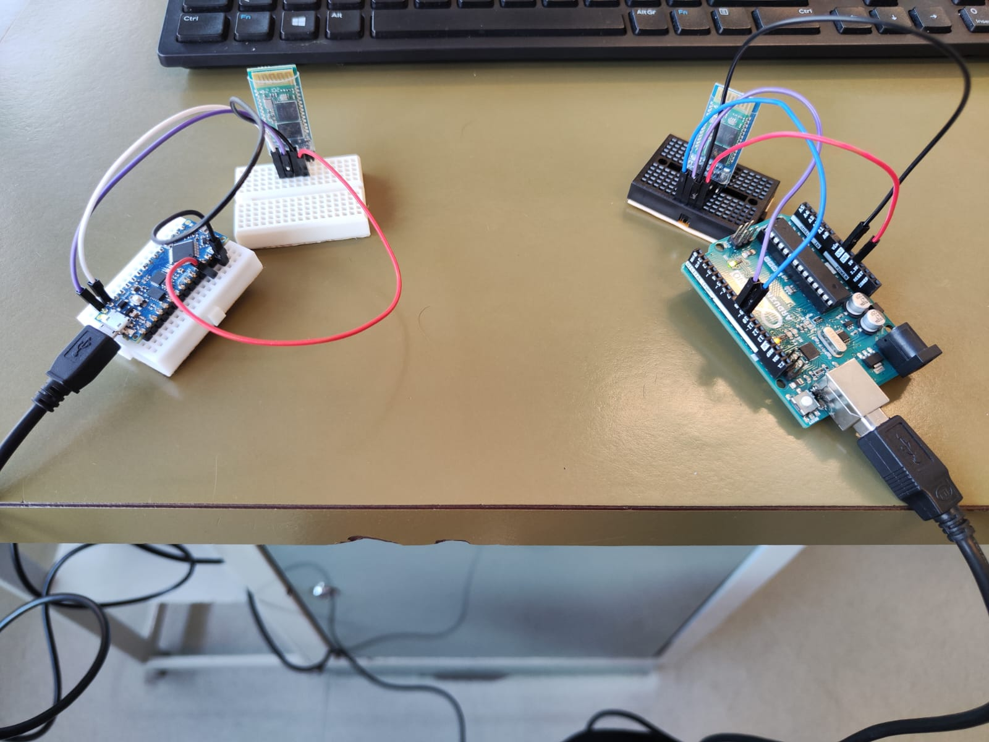

**Problemi scontrati all’inizio**

* **Collegamento:** All’inizio dell’assemblaggio per la prova del bluetooth ci fu un errore nel collegamento che non permetteva il coretto funzionamento. Risolto poi in seguito.
* **Comunicazione:** Durante la fase delle prove del bluetooth è emerso il problema della comunicazione; infatti, fra i due bluetooth non avveniva un corretto “dialogo”. Risolto in seguito, si trattava di un problema di PIN scambiati uno per l’altro.

**CODICE usato per la Prova**

**CODICE MASTER:**

#include <**SoftwareSerial**.h>

**SoftwareSerial** BTSerial(8, 9); // RX, TX

void setup() {

**Serial**.begin(9600); // Monitor seriale

BTSerial.begin(9600); // Assicurati che il baud rate sia corretto

delay(1000); // Attendi la connessione

**Serial**.println("Master pronto e in attesa di inviare messaggi...");

}

void loop() {

// Invia la stringa al dispositivo slave

BTSerial.println("Hello from Master!");

**Serial**.println("Stringa inviata: Hello from Master!");

delay(2000); // Aspetta 2 secondi prima di inviare di nuovo

// Controlla se ci sono messaggi in arrivo

if (BTSerial.available()) {

String response = BTSerial.readStringUntil('\n'); // Legge la risposta fino a newline

**Serial**.print("Risposta dallo slave: ");

**Serial**.println(response);

}

}

**CODICE SLAVE:**

#include <**SoftwareSerial**.h>

#define RxPin 12

#define TxPin 11

**SoftwareSerial** bt(RxPin, TxPin);

void setup() {

**Serial**.begin(9600);

bt.begin(9600); // Assicurati che il baud rate sia corretto

}

void loop() {

// Controlla se ci sono messaggi in arrivo

if (bt.available()) {

String receivedMessage = bt.readStringUntil('\n');

**Serial**.println("Received: " + receivedMessage);

// Invia una risposta

String responseMessage = "Hello from Slave!";

bt.println(responseMessage);

**Serial**.println("Sent: " + responseMessage);

}

delay(1000); // Aspetta 1 secondo prima di controllare di nuovo

}

**Link del Video sulla Prova dei moduli Bluetooth**

[**Clicca QUI**](https://youtu.be/e9tuBvXSNEY)

**RILEVAMENTO OSTACOLO**

**ROBOT IN GENERALE**